РАЙОННЫЙ ЧЕМПИОНАТ «МОЛОДЫЕ ПРОФЕССИОНАЛЫ»

Главный эксперт по
компетенции «Информационная безопасность»
А.В. Склярова

КОНКУРСНОЕ ЗАДАНИЕ
по компетенции
Информационная безопасность

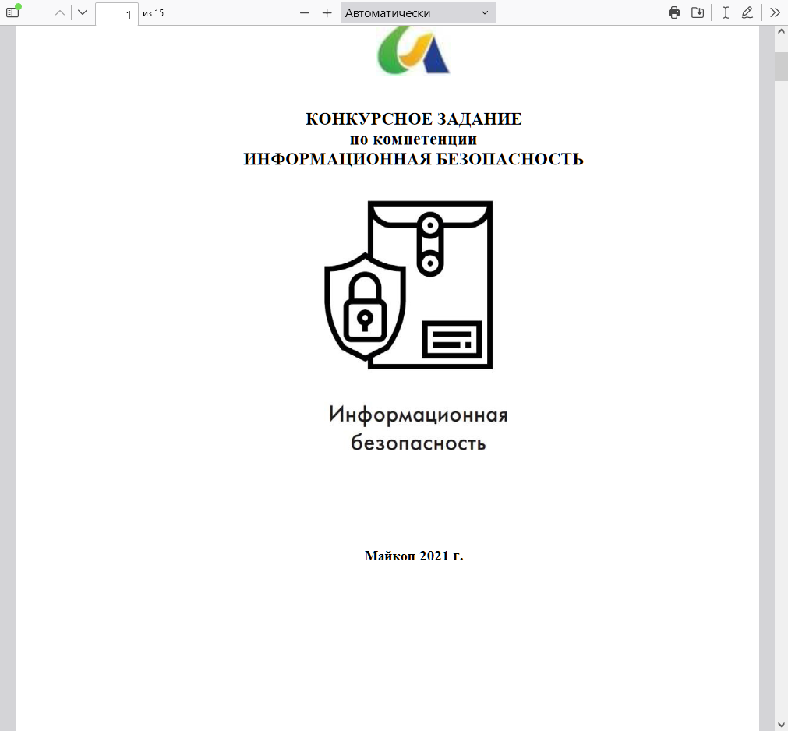

Санкт-Петербург
2024
1. ВВЕДЕНИЕ
1.1. Информационная безопасность
1.2. Описание компетенции
Информационная безопасность представляет собой многодисциплинарную область знаний умений и навыков в сфере информационных технологий.
Специалисты по информационной безопасности отвечают за обеспечение конфиденциальности, целостности и доступности данных в процессе их передачи, обработки и хранения на всех этапах проектирования и эксплуатации информационных систем и/или информационной инфраструктуры предприятия в рамках своей области специализации.
Цифровая трансформация экономики характеризуется инновационными процессами внедрения информационных технологий во все сферы социально-политической и экономической жизни общества
Реализация направления «Информационная безопасность» обеспечит развитие устойчивости и безопасности информационной инфраструктуры, повышение конкурентоспособности отечественных разработок и технологий информационной безопасности и выстраивание эффективной системы защиты прав и законных интересов личности, бизнеса и государства от угроз информационной безопасности
1.3. Количество конкурсантов
Индивидуальный конкурс
1.4. Возраст конкурсантов
В возрастной категории 14+ возраст участников 14- 16 лет включительно.
1.5. Общее время на выполнение задания.
На полное выполнение задания отводится 2 дня по 3 часа 55 минут. Общее время на выполнение задания 7 часов 50 минут.

2. ПРИМЕРНОЕ ЗАДАНИЕ
КОНКУРСНОЕ ЗАДАНИЕ МОЖЕТ БЫТЬ ИЗМЕНЕНО НА 30% В ПРЕДЕЛАХ СУЩЕСТВУЮЩИХ МОДУЛЕЙ.
Содержанием конкурсного задания являются применение на практике навыков участников в области криптографии, стеганографии, форензики и веб-безопасности.
Конкурсное задание имеет несколько модулей, выполняемых последовательно.
Конкурс подразумевает выполнение заданий в формате CTF, с использованием специализированного программного обеспечения, применения политик информационной безопасности, контроля информационных потоков, анализа выявленных инцидентов.
Оценка производится как в отношении работы модулей, так и в отношении процесса выполнения конкурсной работы. Если участник конкурса не выполняет требования техники безопасности, конфликтен, не владеет техниками управления стрессом и разрешения конфликтных ситуаций, подвергает опасности себя или других конкурсантов, такой участник может быть отстранен от конкурса.
Время и детали конкурсного задания в зависимости от конкурсных условий могут быть изменены членами жюри.
Конкурсное задание должно выполняться помодульно.

2.1. МОДУЛИ ЗАДАНИЯ И НЕОБХОДИМОЕ ВРЕМЯ
Модули и время сведены в таблице 1
Таблица 1 – Модули задания и необходимое время
№п/п | Наименование модуля | Время на задание
1 | Модуль 1: Криптография | 2 часа
2 | Модуль 2: Стеганография | 1 час 55 минут
3 | Модуль 3: Форензика | 2 часа
4 | Модуль 4: WEB-уязвимости | 1 час 55 минут
Итого: |  | 7 часов 50 минут

Модуль 1. Криптография
Участник должен:
- разбираться в различных методах шифрования, включая классические методы (например, шифр Цезаря) и алгоритмы (например, RSA или AES);
- уметь реализовывать скрипты для шифрования и дешифрования текстовых сообщений с использованием различных методов шифрования;
- производить анализ современных криптографических алгоритмов.

Модуль 2. Стеганография
Участник должен:
- уметь исследовать методы встраивания данных в графические файлы, аудио- и видеофайлы;
- извлекать скрытую информацию в изображениях, аудио- и видеофайлах.

Модуль 3.
Участник должен:
- знать методы анализа цифровых следов, таких как метаданные, файловые структуры, системные журналы и т.д.
- уметь восстанавливать удаленные или скрытые данные, включая файлы, текстовые сообщения и прочие цифровые следы;
- уметь производить сбор и анализ цифровых данных с использованием специализированных инструментов и программного обеспечения.
- анализировать и интерпретировать найденные данные с целью выявления инцидентов безопасности.

Модуль 4: WEB-уязвимости
Участник должен:
- производить анализ исходного кода с целью выявления потенциальных уязвимостей;
- использовать статистический анализ кода и других инструментов для поиска уязвимостей;
- осуществлять поиск уязвимостей, таких как инъекции, неправильная обработка ввода, отсутствие контроля доступа и т.д.

2.3. КРИТЕРИИ ОЦЕНКИ
В данном разделе определены критерии оценки и количество начисляемых баллов (объективные) таблица 2.
Общее количество баллов задания/модуля по всем критериям оценки составляет 100.
Таблица 2 — Критерии оценки
№п/п | Наименование модуля | Оценки
1 | Модуль 1: Криптография | 25 баллов
2 | Модуль 2: Стеганография | 25 баллов
3 | Модуль 3: Форензика | 25 баллов
4 | Модуль 4: WEB-уязвимости | 25 баллов
Итого |  | 100 баллов

Субъективные оценки - Не применимо.

